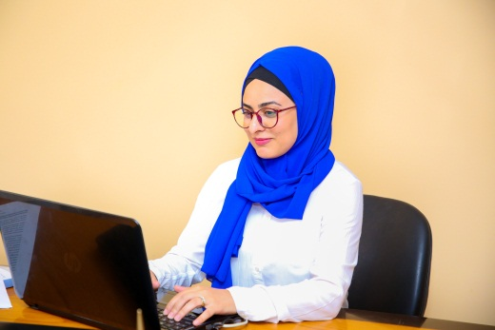
Ayşən Mehman qızı Aslanova
Azərbaycan İlahiyyat İnstitutunun mətbuatla iş üzrə baş mütəxəssis
İş telefonu: (+99412) 510 65 45 daxili (156)
e-mail: ayshenaslanova@ait.edu.az

QISA BİOQRAFİK MƏLUMAT:
1991-cu il oktyabr ayının 7-də Salyan rayonunda anadan olub
1998-2009-cı illərdə orta məktəbdə təhsil alıb.

TƏHSİLİ
2009-2013-ci illərdə BDU-nun İlahiyyat fakültəsində təhsil alıb.

ƏMƏK FƏALİYYƏTİ:
2015-2018 – Bakı Dövlət Universiteti, İslamşünaslıq Elmi Tədqiqat Mərkəzi
22.09.2018-03.12.2018 Azərbaycan İlahiyyat İnstitutu, Mətbuatla iş üzrə aprıcı mütəxəsis
03.12.2018 - Azərbaycan İlahiyyat İnstitutu, Mətbuatla iş üzrə baş mütəxəsis

KOMPÜTER BİLİKLƏRİ:
Windows XP/7, 10
MS Office (Outlook, Excell, Word, PowerPoint)

Sertifikatlar:
2018 Azərbaycan İlahiyyat İnstitutu – İnstitutun fəaliyyətinin mətbuatda işıqlandırılmasında səmərəli fəaliyyətinə görə Təşəkkürnamə

